Šumperský divočák

Holba Mistrovský víkend 2011

Hi-Tec Mistrovství ČR štafet 2011

Veteraniáda ČR štafet 2011

Hi-Tec Mistrovství ČR klubů 2011

www.polarcz.cz Mistrovství ČR oblastních výběrů žactva 2011

Veteraniáda ČR klubů 2011

POKYNY

Pořádající orgán: Český svaz orientačních sportů

Pořádající subjekt: Klub vytrvalostních sportů Šumperk (KSU)

Datum: 8. (sobota) – 9. (neděle) října 2011

Centrum /
/ shromaždiště: hájenka Střítež (10 km JZ od Mohelnice) // mapa
Shromaždiště není kryté, ale je zde vyčleněný dostatek místa pro postavení oddílových stanů. Nestavte prosím oddílové stany mimo pořadatelem vymezené území.

Druh závodu: sobota
Hi-Tec Mistrovství ČR štafet 2011
Veteraniáda ČR štafet 2011
Hi-Tec Český pohár štafet, Hi-Tec Česká liga klubů
Veřejný závod štafet

neděle
Hi-Tec Mistrovství ČR klubů 2011
www.polarcz.cz Mistrovství ČR oblastních výběrů žactva 2011
Veteraniáda ČR klubů 2011
Hi-Tec Česká liga klubů
Veřejný závod družstev

Kategorie: sobota / štafety
Hi-Tec Mistrovství ČR štafet
D18, D21, H18, H21 (tříčlenné klubové štafety)

Veteraniáda ČR štafet
D105, D135, D165, D180, H105, H135, H165, H180 (tříčlenné klubové štafety; číslo v označení kategorie znamená minimální součet věku všech členů štafety, podmínkou startu je věková příslušnost do kategorie 35 a vyšší; hodnoceny budou pouze klubové štafety)

Veřejný závod štafet
D14, H14 (tříčlenné štafety; startovat mohou i štafety, které nejsou klubové)
OPEN (tříčlenné štafety; nezáleží na věku, pohlaví ani klubové příslušnosti)

neděle / družstva
Hi-Tec Mistrovství ČR klubů
DH18, DH21 (sedmičlenné klubové štafety; musí startovat alespoň 3 ženy; na sudém úseku musí běžet žena)

www.polarcz.cz Mistrovství ČR oblastních výběrů žactva
DH14 (osmičlenné štafety oblastních výběrů; pořadí úseků – kategorie H14, D14, H12, D12, D12, H12, D14, H14)

Veteraniáda ČR klubů
HD175, HD225, HD275 a HD300 (pětičlenné klubové štafety; číslo v označení kategorie je minimální součet věku všech členů štafety; musí startovat alespoň 2 ženy; podmínkou startu je věková příslušnost do kategorie 35 a vyšší; na sudém úseku musí běžet žena)

Veřejný závod družstev
OPEN (pětičlenné štafety; nezáleží na věku, pohlaví ani klubové příslušnosti)

Parkování: organizované pořadatelem, na louce soukromého majitele při silnici č. 644 mezi obcemi Vacetín a Veselí // mapa.
Bude vybíráno parkovné 50 Kč/automobil za oba dny.
Autobusy mohou vyložit závodníky na silnici č. 644 u odbočky na Střítež (bude označeno cedulemi). Poté mohou autobusy parkovat v obci Loštice, kde jsou dostatečné prostory pro jejich parkování. Při vyložení závodníků obdrží řidič plánek.
Vzhledem k velké vzdálenosti shromaždiště od parkoviště (1 800 m) bude v sobotu pořadateli organizován odvoz oddílových stanů z parkoviště na shromaždiště.
První odjezd pořadatelského automobilu s vlekem směr shromaždiště je plánován na 9:30. Další odjezdy budou následovat vždy po naplnění kapacit pořadatelského automobilu, nejméně však každých 15 minut.
Místo odložení oddílových stanů se bude nacházet při cestě spojující parkoviště a shromaždiště a v terénu bude vyznačeno.
Místo odběru oddílových stanů se bude nacházet při vstupu na shromaždiště a v terénu bude vyznačeno.
V případě deště bude místo odložení i místo odběru oddílových stanů kryto stanem.
Případné další pokyny týkající se dopravy osobních stanů na shromaždiště vám podá obsluha parkoviště.
Cesta na shromaždiště bude značena červenými fáborky.

Prezentace: sobota / štafety
9:30 – 11:00 v centru závodu

neděle / družstva
7:30 – 8:30 v centru závodu (pouze pro ty oddíly, které se nezúčastní sobotního závodu a případné změny)

Soupisky (včetně SI-čipů) na oba závody je nutno vyplnit prostřednictvím přihláškového systému http://www.obhana.cz a to:
- do pátku 7.10.2011 do 19:00 hodin pro sobotní závod štafet;
- do soboty 8.10.2011 do 19:00 hodin pro nedělní závod družstev.
Na prezentaci již budou prováděny pouze změny.

Vzdálenosti: parkoviště – centrum: 1 800 m / 110 m převýšení
centrum – start: 0 m
centrum – cíl: 0 m
parkoviště – ubytování: do 15 km

Startovní čísla: Budou vydávána na prezentaci. Připevňují se na hruď. Závodníkům bez startovního čísla nebude umožněno odstartovat!
sobota / štafety
Rozdělení čísel do kategorií je následující:
Kat. | St. číslo | Kat. | St. číslo
D14 | 351 - 380 | H14 | 401 - 431
D18 | 151 - 180 | H18 | 61 - 93
D21 | 101 - 141 | H21 | 1 - 54
D105 | 181 - 202 | H105 | 205 - 235
D135 | 281 - 306 | H135 | 241 - 279
D165 | 145 - 150 | H165 | 311 - 325
D180 | - | H180 | 331 - 341
OPEN | 501 - 539

Počet teček (v případě startovních čísel 195/1.úsek, 202 a čísel 301 a vyšších se jedná o počet divočáků) uvedených na čísle je roven číslu úseku.
Všechna startovní čísla se po doběhu v cíli vybírají!

neděle / družstva
Rozdělení čísel do kategorií je následující:
Kat. | St. číslo | Kat. | St. číslo
DH14 | 301 - 326 | DH225 | 131 - 171
DH18 | 71 - 90 | DH275 | 181 - 196
DH21 | 1 - 61 | DH300 | 201 - 207
DH175 | 101 - 123 | OPEN | 211 - 231

V případě čísel do 300 včetně platí, že čísla s jednou tečkou budou použita na 1., 4. a 7. úseku, čísla se dvěma tečkami na 2. a 5. úseku, čísla se třemi tečkami na 3. a 6. úseku (v případě startovních čísel 195/1.úsek, 202 se jedná o počet divočáků).
Startovní čísla nad 300 budou mít označení 1 – 8 v souladu s příslušným úsekem družstva.
Startovní čísla 1–300 mají označení Hi-Tec a budou v cíli vybírána, startovní čísla 301 a vyšší budou použita výhradně pro tento závod a v cíli se nevybírají.

Start: sobota / štafety
hromadný po kategoriích ve vlnách od 12:00
Startovní vlna | Kategorie
00 | H21
05 | D21, H105
10 | H18, H165
15 | D105, H14, H180
20 | D14, D18, D165
25 | H135, D135
30 | OPEN
Případný hromadný start posledních úseků zbylých družstev bude ohlášen rozhlasem.

neděle / družstva
hromadný po kategoriích ve vlnách od 9:30
Startovní vlna | Kategorie
00 | DH21
05 | DH175
10 | DH18
15 | DH225
20 | DH275, DH300
25 | DH14
30 | OPEN
Případný hromadný start posledních úseků zbylých družstev bude ohlášen rozhlasem.

Mapa: sobota / štafety
Srnčí hřbet, 1:10 000, E=5m, ISOM 2000, stav září 2011, mapovali: Jan Vyoral, Zdeněk Janů ml., hlavní kartograf: Jan Vyoral, tisk: laser, rozměr: A3

neděle / družstva
Bystrouška, 1:10 000, E=5m, ISOM 2000, stav září 2011, mapovali: Jan Vyoral, Miroslav Sikora, hlavní kartograf: Jan Vyoral, tisk: laser, rozměr: A3

Po oba dny jsou mapy pro všechny kategorie upraveny vodovzdorně.

Zvláštní mapové značky: zelený křížek vývrat
hnědý křížek plošinka
zelené kolečko výrazný strom
černý křížek jiný umělý objekt

Popisy kontrol: pouze na mapách.

Terén: převážně jehličnatý les s dobrou průběžností, místy tráva. Některé z hustníkových partií jsou náletového charakteru a tedy nepravidelných tvarů – velké množství porostových detailů. V prostoru se nachází poměrně hustá nepravidelná síť komunikací všech typů. Vertikálně lze prostor rozdělit na dvě oblasti: centrální plošinu a z ní vybíhající jednotlivá údolí.

Způsob ražení: elektronický – SportIdent. Jeden SI-čip nesmí být použit v jednom závodě vícekrát. V případě selhání elektronického ražení razí závodníci do R-políček na mapě a tuto skutečnost jsou povinni oznámit v cíli. Políčka pro mechanické ražení jsou umístěna vždy v pravém dolním rohu mapy.
Závodníci s vlastním SI-čipem uvedou jeho číslo v soupisce. Ostatní mají možnost zapůjčení čipu od pořadatele za cenu 40 Kč/den.
Vyčítání čipů bude umístěno bezprostředně za cílovým prostorem.

Tratě: sobota / štafety

Kategorie /  / úsek | Délka  [km] | Převýšení  [m] |  | Kategorie /  / úsek | Délka  [km] | Převýšení  [m]
D14 / 1. úsek | 3,1-3,3 | 65 |  | H14 / 1. úsek | 3,7-3,9 | 85
D14 / 2. úsek | 3,1-3,3 | 65 |  | H14 / 2. úsek | 3,7-3,9 | 85
D14 / 3. úsek | 3,1-3,3 | 65 |  | H14 / 3. úsek | 3,7-3,9 | 85
D18 / 1. úsek | 5,3-5,5 | 160 |  | H18 / 1. úsek | 6,4-6,5 | 235
D18 / 2. úsek | 5,3-5,5 | 160 |  | H18 / 2. úsek | 6,4-6,5 | 235
D18 / 3. úsek | 5,3-5,5 | 160 |  | H18 / 3. úsek | 6,2-6,3 | 235
D21 / 1. úsek | 5,9-6,2 | 205 |  | H21 / 1. úsek | 7,6-7,9 | 300
D21 / 2. úsek | 5,9-6,1 | 205 |  | H21 / 2. úsek | 7,6-7,9 | 300
D21 / 3. úsek | 6,0-6,3 | 205 |  | H21 / 3. úsek | 7,6-7,8 | 300
D105 / 1. úsek | 5,4-5,5 | 110 |  | H105 / 1. úsek | 6,1-6,3 | 225
D105 / 2. úsek | 4,1-4,3 | 95 |  | H105 / 2. úsek | 5,4-5,6 | 200
D105 / 3. úsek | 5,3-5,5 | 110 |  | H105 / 3. úsek | 6,1-6,4 | 225
D135 / 1. úsek | 4,3 | 100 |  | H135 / 1. úsek | 5,4-5,6 | 160
D135 / 2. úsek | 4,0-4,1 | 75 |  | H135 / 2. úsek | 4,7-4,9 | 130
D135 / 3. úsek | 4,7-4,8 | 110 |  | H135 / 3. úsek | 5,3-5,6 | 160
D165 / 1. úsek | 3,8-3,9 | 85 |  | H165 / 1. úsek | 4,7-4,9 | 135
D165 / 2. úsek | 3,8-3,9 | 85 |  | H165 / 2. úsek | 4,2-4,4 | 110
D165 / 3. úsek | 4,3 | 100 |  | H165 / 3. úsek | 4,6-4,8 | 135
OPEN / 1. úsek | 4,7-4,8 | 145 |  | H180 / 1. úsek | 3,9-4,0 | 95
OPEN / 2. úsek | 4,7-4,8 | 145 |  | H180 / 2. úsek | 3,4 | 70
OPEN / 3. úsek | 4,7-4,8 | 145 |  | H180 / 3. úsek | 4,4-4,5 | 80

neděle / družstva

Kategorie /  / úsek | Délka  [km] | Převýšení  [m] |  | Kategorie /  / úsek | Délka  [km] | Převýšení  [m]
DH14 / 1. úsek | 4,4-4,7 | 140 |  | DH175 / 1. úsek | 6,9-7,1 | 240
DH14 / 2. úsek | 3,7-3,9 | 90 |  | DH175 / 2. úsek | 4,6-4,7 | 155
DH14 / 3. úsek | 3,6-3,6 | 80 |  | DH175 / 3. úsek | 6,0-6,1 | 190
DH14 / 4. úsek | 3,2-3,3 | 80 |  | DH175 / 4. úsek | 5,1-5,2 | 185
DH14 / 5. úsek | 3,2-3,3 | 80 |  | DH175 / 5. úsek | 7,1-7,3 | 240
DH14 / 6. úsek | 3,6-3,6 | 80
DH14 / 7. úsek | 3,7-3,9 | 90 |  | DH225 / 1. úsek | 5,1-5,3 | 190
DH14 / 8. úsek | 4,4-4,7 | 140 |  | DH225 / 2. úsek | 3,8-3,9 | 130
 |  |  |  | DH225 / 3. úsek | 4,5-4,6 | 115
DH18 / 1. úsek | 6,3-6,5 | 225 |  | DH225 / 4. úsek | 3,7-3,9 | 130
DH18 / 2. úsek | 5,2-5,4 | 225 |  | DH225 / 5. úsek | 5,4-5,5 | 190
DH18 / 3. úsek | 5,3-5,4 | 160
DH18 / 4. úsek | 4,2-4,4 | 115 |  | DH275 / 1. úsek | 4,3-4,4 | 175
DH18 / 5. úsek | 7,3-7,4 | 245 |  | DH275 / 2. úsek | 3,5-3,7 | 140
DH18 / 6. úsek | 5,2-5,4 | 225 |  | DH275 / 3. úsek | 3,7-3,8 | 165
DH18 / 7. úsek | 6,2-6,5 | 225 |  | DH275 / 4. úsek | 3,5-3,7 | 140
 |  |  |  | DH275 / 5. úsek | 4,2-4,3 | 175
DH21 / 1. úsek | 9,1-9,3 | 310
DH21 / 2. úsek | 6,0-6,2 | 230 |  | DH300 / 1. úsek | 3,7-3,8 | 155
DH21 / 3. úsek | 7,2-7,4 | 240 |  | DH300 / 2. úsek | 2,9-3,0 | 120
DH21 / 4. úsek | 5,2-5,3 | 165 |  | DH300 / 3. úsek | 3,7-3,8 | 160
DH21 / 5. úsek | 6,3-6,4 | 200 |  | DH300 / 4. úsek | 2,9-3,0 | 120
DH21 / 6. úsek | 6,0-6,2 | 230 |  | DH300 / 5. úsek | 3,8-3,8 | 155
DH21 / 7. úsek | 9,1-9,4 | 310
 |  |  |  | OPEN / 1. úsek | 5,1-5,3 | 190
 |  |  |  | OPEN / 2. úsek | 3,8-3,9 | 140
 |  |  |  | OPEN / 3. úsek | 4,5-4,6 | 130
 |  |  |  | OPEN / 4. úsek | 3,8-3,9 | 140
 |  |  |  | OPEN / 5. úsek | 5,3-5,5 | 190

Povinné úseky: start -> začátek orientace (mapový start),
divácký úsek,
sběrná kontrola (číslo 100) -> cíl.

Blíže viz plánky center.

Povinné úseky jsou značeny koridory. Dodržování povinných úseků bude kontrolováno pořadateli. V případě jejich nedodržení bude závodník diskvalifikován.

Divácký úsek: po oba dny začíná uzlovou kontrolou a vede přes shromaždiště (viz plánky center).

Zak. prostory: veškeré závodní prostory mimo prostor centra závodu a divácké (pouze v neděli) kontroly (viz plánek). Platí zákaz vstupu do oplocenek. Nedodržení zakázaných prostor bude trestáno diskvalifikací.

Průběh závodu: Závodníci 1. úseků startují hromadně z vymezeného prostoru, kam se po vynulování a zkontrolování SI-čipu dostaví 3 minuty před startem své kategorie.
Upozorňujeme na částečně odlišnou organizaci shromaždiště při startu prvních úseků po oba dny – viz plánky!.
Všechny kategorie absolvují koridorem vyznačený povinný úsek od místa hromadného startu/předávky k mapovému startu, který je vyznačen transparentem START.
Všechny kategorie probíhají diváckou kontrolou a následně koridorem vyznačeným diváckým úsekem přes shromaždiště, poté nabíhají do závěrečné části tratě, která trvá cca 6 – 10 minut v sobotu a 5 – 12 minut v neděli (hlídejte si průběh vašich předběžců).
Ze sběrné kontroly běží závodníci koridorem vyznačený povinný úsek. V terénu označeném místě odhazují mapu. Po naražení cílové kontroly dotykem rukou předávají štafetu.
Závodníci 2. a dalších úseků si před vstupem do předávacího prostoru vynulují a zkontrolují svůj čip.
Závodníci 2. a dalších úseků si po předávce odebírají mapu samoobslužně ve vyznačeném prostoru (mapa je viditelně označena číslem štafety a úseku – jednotlivé úseky jsou barevně odlišeny) a koridorem pokračují na mapový start, který je vyznačen transparentem START.
U závodníků posledních úseků rozhoduje o umístění pořadí na cílové čáře. Cílová kontrola je umístěna až za cílovou čarou. Po proběhnutí cílovou čarou musí závodníci zachovat doběhové pořadí až do okamžiku vložení SI-čipu do cílové jednotky.
Všichni závodníci jsou povinni vyčíst si neprodleně po doběhu svůj čip.
Vzorový start prvních úseků a vzorová předávka bude provedena v sobotu (štafety) v 11:45 a v neděli (družstva) v 9:15.

Schéma shromaždiště:
sobota / štafety
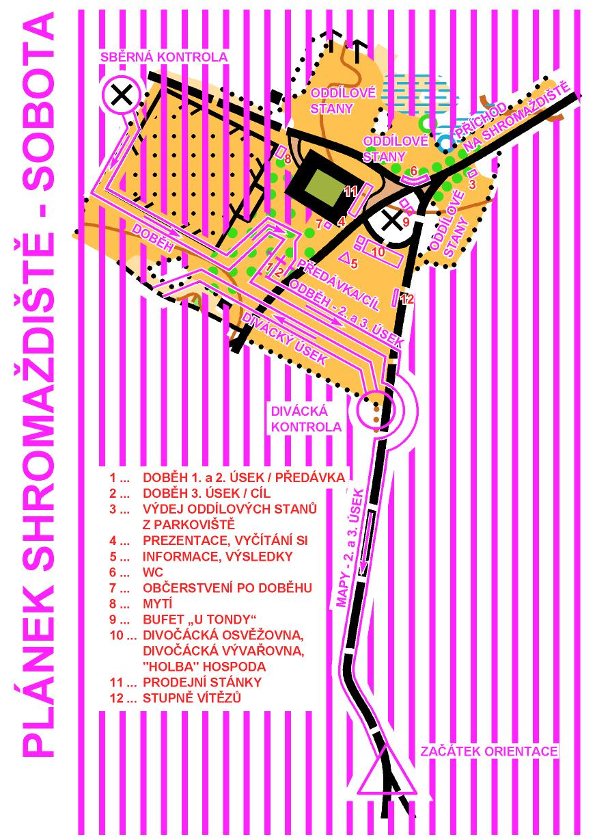
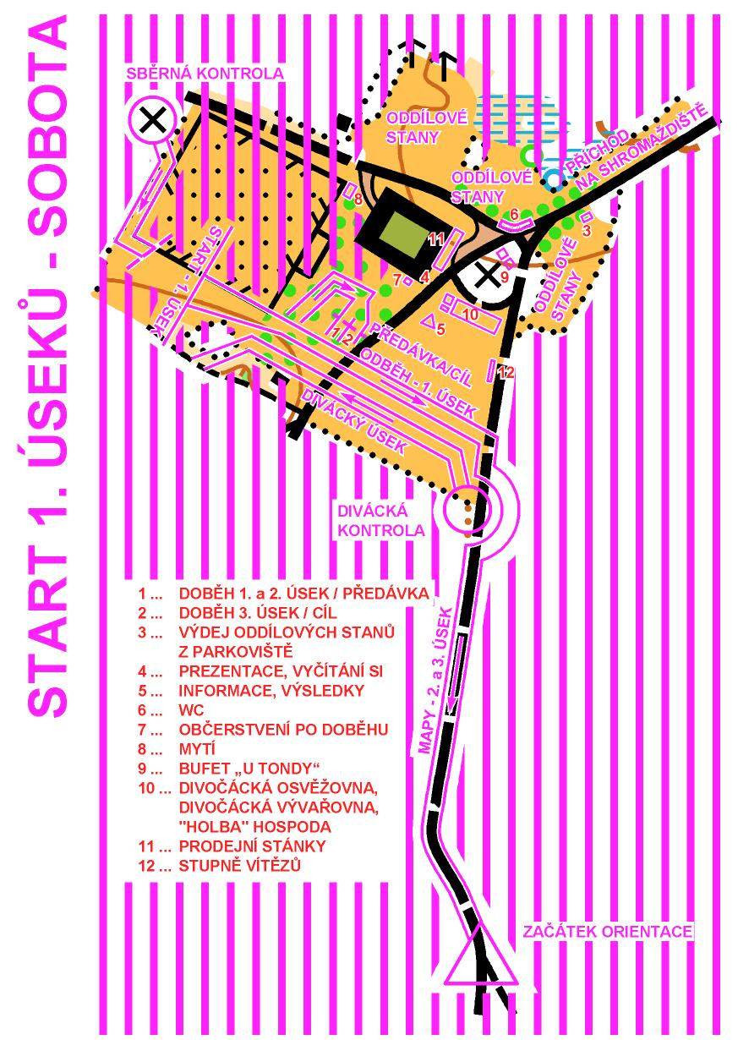

neděle / družstva
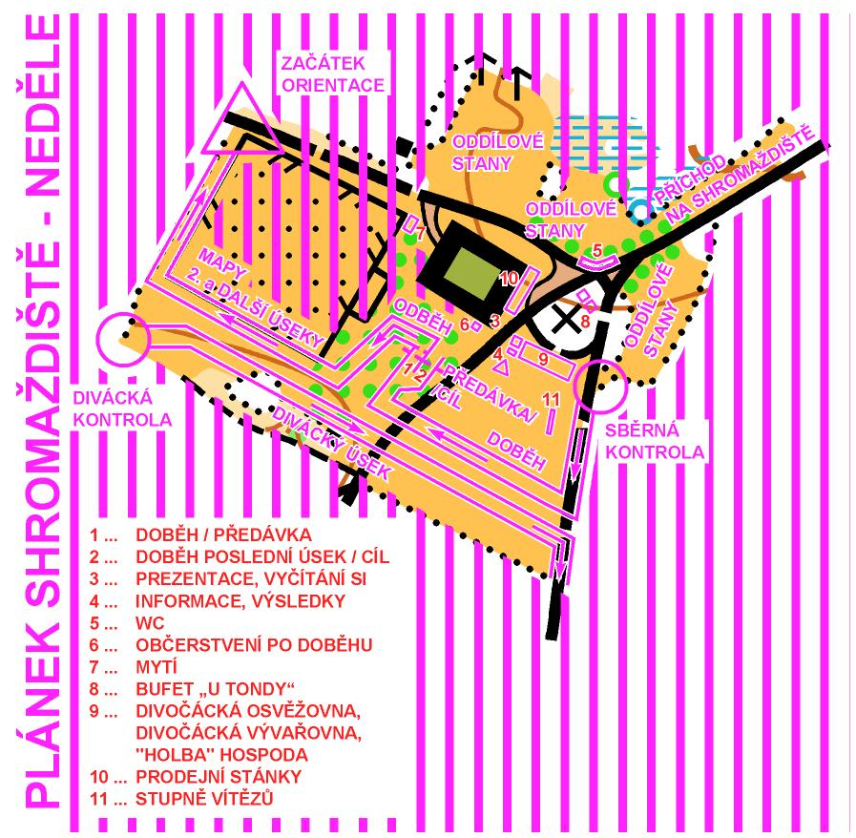
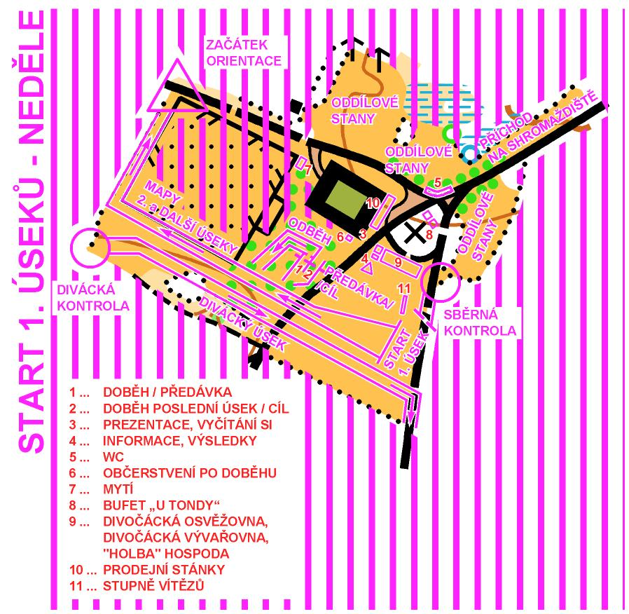

Občerstvení: v cíli po doběhu voda se sirupem.

Časový limit: sobota / štafety
270 minut, uzavření cíle v 16:30.

neděle / družstva
480 minut, uzavření cíle v 16:30.

Zdravotní služba: závodníci se účastní závodu na vlastní nebezpečí. Bezplatná lékařská první pomoc bude poskytována pouze po doběhu v centru závodu. Následující lékařskou pomoc si každý účastník hradí ze svého zdravotního pojištění.

Stánkový prodej: stánek Pivovaru Holba (pivo, kofola),
bufet v centru s teplými nápoji (čaj, svařák),
bufet v centru s klasickým sortimentem (hranolky, bramboráky, klobásy, kuře, guláš, teplé nápoje, cukrovinky),
v neděli Šalátikův burčák,
prodejní stánky Kazboš, Klimatex a Newline.

Mytí: v centru cisterna s vodou a lavory.

WC: TOI-TOI v centru, neznečišťujte okolí centra.

Výsledky: průběžné výsledky budou zveřejňovány v centru. Konečné výsledky budou zveřejněny na webu závodu. Vedoucí oddílů si mohou objednat výsledky v tištěné podobě za poplatek 50 Kč.

Výdej map: výdej map v neděli, po hromadném startu zbývajících úseků.

Vyhlášení vítězů: sobota / štafety
cca v 15:00. Bude upřesněno rozhlasem.
Vyhlašováni budou závodníci na prvních třech místech ve všech kategoriích.
Současně proběhne i vyhlášení dlouhodobých soutěží za sezónu 2011: Žebříček A v OB, Český pohár v OB, Sprint cup a Český pohár veteránů.

neděle / družstva
cca v 15:00. Bude upřesněno rozhlasem.
Vyhlašováni budou závodníci na prvních třech místech ve všech kategoriích.
Současně proběhne i vyhlášení dlouhodobých soutěží za sezónu 2011: Hi-Tec Český pohár štafet v OB a Hi-Tec Česká liga klubů v OB.

Protesty: písemně proti vkladu 200 Kč hlavnímu rozhodčímu (Jakub Halama, A. Kašpara 1, 787 01 Šumperk).

Jury: Pavel Košárek (AOP), Radim Ondráček (EKP), Milan Venhoda (SJI)

Ubytování: tělocvična (v případě velkého množství ubytovaných také třídy) v Základní škole Mohelnice (ulice Vodní 248/27);
tělocvičny v Základní škole Loštice (ulice Komenského 17).
Při prezentaci obdrží každý ubytovací průkaz (osoba/noc) s vyznačením místa ubytování a mapku Mohelnice či Loštic.
Prosíme ubytované, aby tento poukaz nosili stále při sobě, bude kontrolován pořadateli při ubytování a může být kontrolován zástupci škol.
Obě školy budou otevřeny v sobotu od 16:00. V neděli je nutné školu opustit do 10:00. Vstup do tělocvičny (tříd) pouze po přezutí. Udržujte čistotu. Dbejte nočního klidu.

Upozornění: provozování prodejní nebo propagační činnosti v rámci závodů pouze se souhlasem ředitele závodů.

Předpis: závodí se dle platných Pravidel OB, Soutěžního řádu soutěží sekce orientačního běhu ČSOS a Prováděcích předpisů k soutěžím sekce OB 2011.

Poděkování: pořadatelé děkují zástupcům organizace Lesy Města Mohelnice, která je správcem hájenky Střítež a převážné části prostoru, v němž se závody budou odehrávat, za vstřícný přístup při pořádání.

Hlavní pořadatelé:
sobota / štafety
ředitel: Pavel Paloncý
hlavní rozhodčí: Jakub Halama (R1)
stavitelé tratí: Zdeněk Janů (R2), Lukáš Růžička (R2)

neděle / družstva
ředitel: Pavel Paloncý
hlavní rozhodčí: Jakub Halama (R1)
stavitelé tratí: Petr Turczer (R1), Jaromír Šrámek (R2)

Pavel Paloncý
ředitel závodů

Jakub Halama
hlavní rozhodčí

